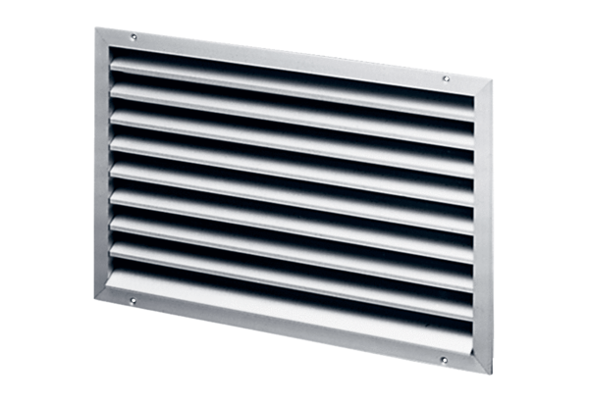Vanjska rešetka LAP 22Jedinica za pakiranje: 1 komAsortiman: D
Broj artikla: 0151.0250Proizvođač: MAICO

